


Voeg dit formulier als bijlage toe bij je project op www.wijkbudget.gent

Wijkbudget Gent
Inhoudelijke vragenlijst bij je project om je wijk (nog) beter te maken

Dit formulier is geldig sinds 1 januari 2021

Belangrijke informatie voor de invuller

Waarvoor dient dit formulier?
Je hebt een idee ingediend voor je wijk via Wijkbudget Gent. Met deze inhoudelijke vragenlijst geef je meer informatie over je aanpak, waar je jouw project wil realiseren, van wie het project uitgaat, hoe je wil communiceren, …
Dit document is een verplichte bijlage bij de beschrijving van je plan op www.wijkbudget.gent.

Zie ook: Subsidiereglement wijkbudget 2020-2025

Tegen wanneer bezorg je ons dit formulier?
Voeg de ingevulde inhoudelijke vragenlijst toe aan je project op www.wijkbudget.gent ten laatste op 30 april 2021.

Inhoudelijke vragen

- Titel van het project

Hondenbelevingszone
Plezier voor mens & dier

- Voor welke wijk dien je een project in (kies 1 wijk)?
wijk: | Drongen

|De verschillende wijken zijn: Brugse Poort-Rooigem, Dampoort, Drongen, Elisabethbegijnhof-Papegaai-Prinsenhof-Sint-Michiels, Gentbrugge, Gentse Kanaaldorpen en -zone, Macharius-Heirnis, Moscou-Vogelhoek, Muide-Meulestede-Afrikalaan, Sint-Amandsberg en Zwijnaarde.|

- Wat is de exacte locatie in de wijk?
|Dit kan gaan om een specifiek adres, een straat, een buurt, … Verschillende locaties binnen de wijk zijn ook mogelijk.
- Portaalsite Campagne

Voordelen?

Er zijn daar al heel wat plannen voorhanden. Een stuk voorzien voor de hondenbelevingszone kan dus vrij eenvoudig.
Er is ook een vijver in het Kasteelpark. Mocht daarvan een deel kunnen worden voorzien als zwemvijver voor de honden, bespaart dit de aanleg van een zwemvijver uit.

- Serres Raapstraat (achter Van der Valk Hotel)

Voordelen?

Ligt op een wandelroute (Tweekerkenpad) en de serres kunnen misschien als overdekt deel dienen?

Via erpachtovereenkomst eventueel.

- Velden Raapstraat? Leefbaar Drongen? – te bekijken door mevr. Erna De Poorter en de heer Frederik Minnaert?

- Ergens een stuk weide in Keuzemeers?

- Vinderhoutse bossen

vb. aan Zorghotel Leeuwenhof (portaalsite Beekstraat) sociaal concept: ook animatie voor de bewoners in het Zorghotel (vaak daklozen etc.)

- Stuk grond rechtover Sint-Gerolfstraat 3 , 9031 Drongen (zie rode kader op de foto)

Voordelen?

Ligt op de wandelroute Tweekerkenpad, er is parkeergelegenheid en er is vlakbij een kantine.

Echter nadeel:

Nogal klein…. Dit zou dan enkel een eenvoudige losloopweide kunnen worden (ca. 0.35 ha).
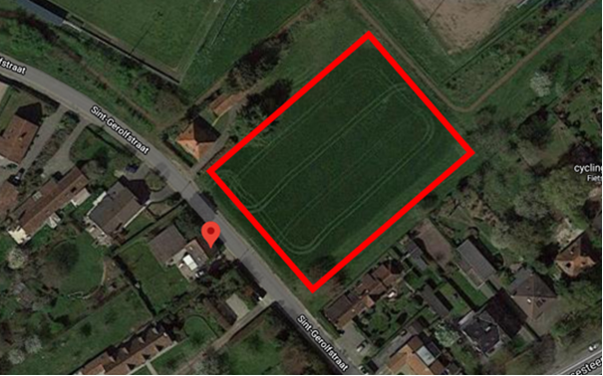
De bestemming is "zone voor sportterrein", in aansluiting bij die sportvelden die er al zijn. Men kan dat zien op dit plan: https://stad.gent/sites/default/files/page/documents/2.14_00D-4_00003-bestemmingsplan.pdf
Er moet een strook buffergroen voorzien worden. Draadafsluitingen zijn toegestaan. Dus een losloopweide zou hier eigenlijk perfect kunnen, toch wanneer men de losloopweide als "sport" zou beschouwen. Het zou kunnen dat het iets meer moet zijn dan een losloopweide; dat men er "hondensport" van moet maken, met een soort parcours. Dat is na te gaan bij stedenbouw.

Het komt erop neer dat het zeer positief is dat dit geen grond is waar je woningen op kan bouwen, want het is onbetaalbaar om daar een openbare functie te voorzien.
Het zou zelfs eens goed kunnen dat die grond al in eigendom is van de stad, want in de voorschriften staat dat dit een "openbaar karakter" moet krijgen. Anderzijds kan het wel zijn dat de stad al plannen heeft met dit perceel, want het beleid wil wel inzetten op uitbreiding van sportinfrastructuur…

- Geef een uitgebreide beschrijving van het project
|Omschrijf alle activiteiten die vallen binnen je project.
Wat?
Een hondenbelevingszone die bestaat uit meer dan enkel een omheind stuk grond, waar hond en mens samenkomen.
De hondenbelevingszone zou er enerzijds uit bestaan dat ergens een stuk grond van minstens 1,5 ha wordt gereserveerd (inclusief een waterplas) zodat er voldoende plaats is voorzien waar hondjes vrij kunnen rondlopen, zwemmen en socialiseren en anderzijds worden enkele andere interactieve voorzieningen ingeplant zodat de zone méér is dan enkel een losloopweide, maar waar ook de baasjes hun gading vinden alsook de kinderen en het project op die manier kan inspelen op het gemeenschapsgevoel en het samenbrengen van mens (en dier).
Het zou een project worden waar niet enkel de focus ligt op het creëren van eenvoudige bewegingsruimte voor honden, maar waar er ook aandacht is voor het creëren van een sociaal concept.

Het is de bedoeling dat de hondenbelevingszone meer publiek kan bereiken dan enkel de baasjes met hun honden.

De ideale locatie zou de nieuwe portaalsite Campagne kunnen zijn.

Inhoud?

- Losloopzone met focus op de hond

- Een afgelijnde zone van minimum 1,5ha waar honden vrij kunnen rondlopen.
- Er zou in deze zone ook een zwemvijver moeten worden voorzien zodat honden kunnen zwemmen. Ofwel wordt hiervoor gebruik gemaakt van bestaand water (vb. de vijver in het Kasteelpark aan de Campagne) ofwel wordt een zwemvijver aangelegd mét filterpomp zodat er geen algen in het water komen.
- Er zou op de zone ook moeten worden voorzien in een deel dat overdekt is. De ervaring leert dat wanneer het regent, de losloopzones amper worden gebruikt. Een plek waar de baasjes even kunnen schuilen en verder keuvelen met de andere baasjes is belangrijk.
- Er zou ook verlichting moeten worden voorzien. Vele losloopweides zijn niet verlicht en dan gaat men in de winter na 17u niet naar een weide… Dat is bijzonder jammer.

- Het opentrekken van de zone naar een meer sociaal gegeven die inspeelt op het gemeenschapsgevoel

Opmerking: onderstaande voorstellen zijn slechts enkele voorbeelden en absoluut niet limitatief. Het dient als inspiratiegids.
De bedoeling is om honden, hun eigenaars, en ook mensen zonder hond sámen te brengen en een brug te creëren tussen beide. Op heden is er immers heel wat negativiteit zowel van de gefrustreerde hondeneigenaars uit (omdat er weinig zones zijn waar honden en hun baasjes hun ei kwijt kunnen) en ook van niet-hondenliefhebbers net omdat honden in hun ogen enkel voor overlast zorgen.
Net door het proberen samenbrengen van beide, kan er communicatie en begrip ontstaan.

- Het creëren van een “2e-hondshoekje”: naar analogie met de boekenruilkastjes die nu in Vlaanderen al her en daar zijn ontstaan
er zou dus een ruimte/kast kunnen worden voorzien waar baasjes allerlei hondenspullen in kwijt kunnen om zo een ander hondje blij te maken. De ervaring leert dat er heel wat speeltjes, koekjes, leibanden etc. een 2e leven zouden kunnen krijgen voor een andere hond. Zo ga je ook in tegen de wegwerpcultuur.
- Het creëren van een spelmogelijkheid voor baasjes/kinderen in de vorm van een groot Monopoly-spelbord op de grond.
Naast/in de losloopzone zou er een verhard stuk kunnen worden voorzien waar er een groot Dog-O-Poly spel op zou kunnen worden getekend
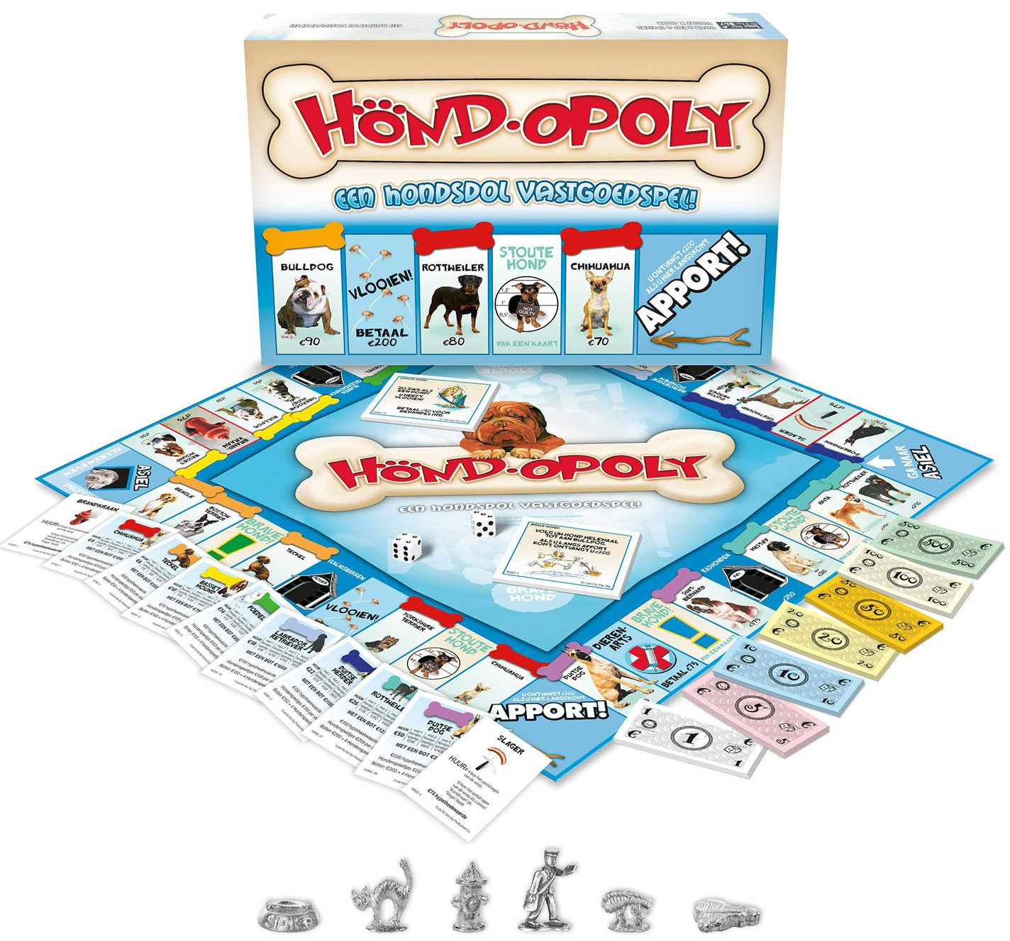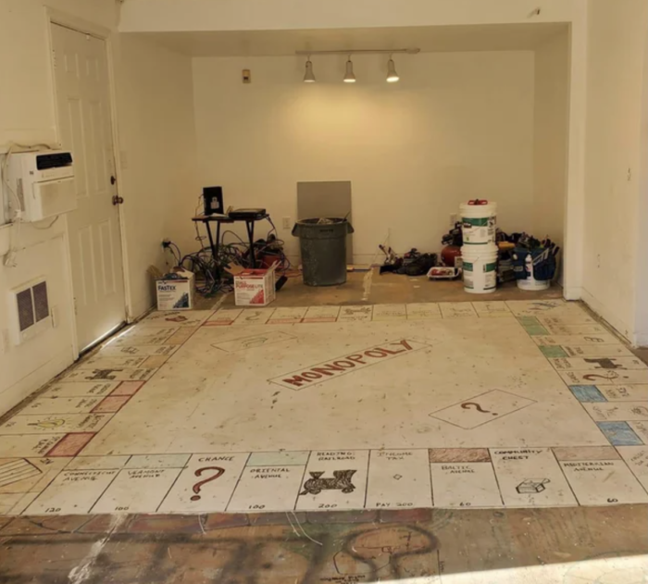

De hondeneigenaars/kinderen kunnen dan gerust even een spel spelen terwijl de honden loslopen en zich amuseren onder elkaar.

- Zoals reeds hoger aangegeven zou het interessant zijn om een deel van de zone overdekt te maken zodat baasjes even kunnen schuilen bij een regenbui. Dit impliceert dat dit gedeelte verhard is. Er zou dan op dit verhard gedeelte een Dog-o-poly spel kunnen worden getekend op de grond. Dit kan door dit gedeelte bijvoorbeeld te overkoepelen en indien het nodig zou zijn om een muur te voorzien, kan het ook een tof idee zijn om van die muur een graffiti-muur te maken.
Idealiter zouden er op deze graffiti-muur hond-gerelateerde afbeeldingen komen van jongeren die hun creatieve ei kwijt willen op een legale manier.
Meer nog: aan deze muur zou ook een deel als “fotomuur” kunnen worden ingericht, waar hondeneigenaars en hun baasjes leuke foto’s kunnen ophangen met/van hun trouwe viervoeters.

- Er zou ook kunnen worden gedacht aan het organiseren van evenementen waarbij asielhondjes daar kennis kunnen maken met kandidaat-baasjes.
Zo zou er vb. een jaarlijkse “asielhonden-dag” op deze plek kunnen worden georganiseerd met allerlei activiteiten voor mens en dier. De kandidaat-adoptanten kunnen daar alvast op een speelse manier kennismaken met de honden, even met ze wandelen, spelen, zwemmen…, en de sfeer even opsnuiven over hoe het leven met een hond er kan uitzien.

Alsook: vb. “hondenknuffeldagen” waar iedereen die wil en er baat bij kan hebben (denk aan: eenzame senioren, kinderen of volwassenen met beperkingen etc.) kennis kunnen maken met honden en de heilzame effecten van het doorbrengen van tijd met dieren ervaren!

kortom: het overdekt gedeelte zou een sociale zone vormen waar de hondeneigenaars, kinderen maar ook niet-hondeneigenaars zouden kunnen samenkomen, en waar ook alvast heel wat gespreksonderwerpen voorhanden zijn om een babbeltje te slaan (2e-hondshoekje, fotomuur, graffitimuur, Dog-poly-spel) en ze te laten keuvelen over hun hondjes en hun fratsen, maar evengoed over andere zaken natuurlijk.

- Het project moet gerealiseerd worden in twee jaar. Geef aan hoe je dit wil aanpakken met een stappenplan en een concrete timing. Voeg eventueel hiervoor een extra bijlage toe bij je project op www.wijkbudget.gent.

- Perfecte locatie zoeken: ev. Portaalsite Campagne. Minstens 1,5 ha groot. Vergunningen al dan niet nog nodig?
- Bevraging onder hondeneigenaars in Drongen (& omgeving) houden: aanspreken Facebookgroepen en eventueel hondenscholen over wat nodig is om een zone te maken en wie daaraan wil meewerken. Mocht de perfecte locatie nog niet gevonden zijn, kan ook daarover een poll worden gehouden.
- Verspreiden flyers
- Houden van een poll over welke ideeën hen het meeste aanspreken en wat er allemaal te vinden moet zijn in de zone
- Uittekenen plan door professionelen
- Start werken
Timing: sterk afhankelijk van de locatie.

- Hoe beantwoordt dit project aan het wijk-dna van je wijk (hoeveelin.stad.gent/wijken)? Wat is de meerwaarde van je project voor de bewoners van de wijk?

Waarom is dit project een meerwaarde voor Drongen?

Uit het wijk-dna blijkt het volgende:
TROEVEN
- De rust die de open, groene ruimte en de nabijheid van de Leie bieden.
- De vele mogelijkheden die de meer dan 30 km ‘trage wegen’ biedt voor wandelaars en fietsers.
AANDACHTSPUNTEN
- Ondanks de vele open ruimte is er weinig publiek groen en speelruimte.
- Auto’s eisen in Drongen te veel plek op.
dit voorstel verenigt beide perfect.
Enerzijds is er heel wat groen en “trage wegen”, anderzijds is er weinig speelruimte en publiek groen.
Het inplanten van de hondenbelevingszone kan tegemoet komen aan deze noden.

Het idee wordt ingediend omdat er in Drongen geen enkele losloopruimte is voorzien voor hondjes.
In groot Gent en omgeving zijn er weliswaar enkele losloopweides voorzien, doch deze zijn allemaal aan de zeer kleine kant, bieden weinig afwisseling en spelen altijd enkel in op het idee dat honden vooral nergens mogen loslopen en veel overlast bezorgen “behalve op de enkele losloopweide die er zijn aangelegd”.

In mijn omgeving (vrienden & familie) zijn er heel wat eigenaars van één of meerdere honden en een irritatie die enorm speelt onder hondeneigenaars is dat er in België gewoonweg te weinig mogelijkheden zijn om honden te laten loslopen.

In de omgeving van Gent is er slechts één grote losloopzone (Mieregoed, De Pinte), daar waar er in andere delen van het land veel méér mogelijkheden zijn.

Daarenboven, zijn de losloopzones vaak ingepland op een locatie en wijze waardoor er verder weinig te beleven valt.

Indien de zone zoals hierboven uiteengezet uitgebreider zou worden opgevat als een ware “hondenbelevingszone voor mens en dier” zou de losloopweide een breder publiek kunnen bereiken en een verbindende factor kunnen vormen in een buurt/wijk.

Het zou een UNIEK en nieuw concept vormen in België die volgens mij heel wat mensen zou aantrekken.

- Voor wie is je project bestemd? In welke mate hou je rekening met mensen in een kwetsbare positie?

Een zone in buitenlucht, welke gratis toegankelijk is voor iedereen met of zonder hond, met of zonder kinderen is hoe dan ook enorm laagdrempelig.
De ervaring leert dat hondeneigenaars in alle lagen van de bevolking verspreid zitten. De liefde van en voor dieren is een gegeven die religie, etniciteit, leeftijd, rijkdom of armoede en beperkingen overstijgt.
Mijn eigen ervaring leert me dat er op losloopweide nieuwe vrienden worden gemaakt, contacten worden gelegd en veel mensen uit hun sociaal isolement halen.
Mocht een “losloopweide” een ruimere invulling krijgen, zou men nog meer mensen kunnen aanspreken.
Het brengt mensen samen, laat ze lachen met de dolle fratsen van hun viervoeters en er wordt nooit geoordeeld want ook de honden doen dat niet.
Eenzamen, ouderen, mensen die op de rand van de maatschappij leven etc.: iedereen is er gelijk en iedereen is daar aanwezig om hun trouwe viervouter een aangename tijd te bezorgen.

- Co-creatie, het ‘samen stad maken’, staat centraal in Wijkbudget Gent. Leg uit met wie je wil samenwerken en hoe je de samenwerking met Stad Gent ziet.

Stad Gent, Groendienst, Natuur & Bos, vrijwilligers, buurtbewoners en hondenliefhebbers.

Ikzelf vertoef heel vaak op hondenlosloopweides en ken ook enkele hondentrainers.
Ik zou met vele andere hondeneigenaars en -trainers 1 sterk collectief kunnen vormen en mij omringen met deze verschillende partners om het project te kunnen realiseren.
Het verspreiden van flyers en benadrukken van Facebookgroepen zou een eerste stap kunnen zijn hierin.

- Op welke manier wil je voor, tijdens en na het project communiceren naar/met de wijk en de Stad?

Met de wijk: via Facebook/social media en flyers, zowel voor, tijdens als na. Bereiken van andere hondeneigenaars door te flyeren op plaatsen waar veel honden uitgelaten worden.
Met de Stad Gent: digitaal.

- Welke valkuilen zie je bij het realiseren van je project?

  - Budget: om een dergelije zone aan te leggen, is wel wat budget nodig. Eventueel kan uiteraard het project op kleinschaliger niveau worden uitgewerkt waarbij niet elk bovenstaand idee wordt gerealiseerd.
  - Tegenkanting van eventuele bewoners uit de buurt: lawaaihinder etc. (hoewel dit uitermate goed blijkt mee te vallen wanneer we naar andere hondenlosloopweides kijken)

- Wat is het totale budget dat nodig is om dit project te realiseren? Geef meer uitleg bij de voorziene kosten en eventuele inkomsten. Laad ook het financieel overzicht op met de gedetailleerde cijfers als bijlage bij je project op www.wijkbudget.gent. Hier is ook een standaardformulier voor (zie https://participatie.stad.gent/nl-BE/pages/hiergroeiteenplan).

Hondenzone bij voorkeur minstens 3ha, waarbij moet worden voorzien in:
- omheining (min. 1m20 hoog)
- 2 of meer poortjes met sluis (zodat honden niet kunnen ontsnappen)
- waterpomp om de hondjes vers water te kunnen geven
- enkele bomen voor schaduw in de zomer
- enkele zitbankjes voor de hondeneigenaars
- bij voorkeur ook een zwemvijver (mét pomp om het water proper te houden gezien groenalgen een - groot probleem zijn in de zomer en giftig is voor hondjes)
- aangelegde heuvels zodat hondjes daarover kunnen springen en er wat variatie is in hoogteverschillen
- bordjes met reglement op
- voldoende vuilbakken
- eventueel verlichting voor in de winter
- picknickbank
- stuk verhard en overdekt gedeelte
- aanbrengen Dog-o-poly spelbord op de grond
- “2e-hondskast”
- ev. graffiti- en fotomuur

Budgetten:

Alles hangt natuurlijk af van de oppervlakte van het perceel en of er al een zwemmogelijkheid is (vb. vijver in Kasteelpark Campagne)

- Perceel = ?
- Omheining van 1,20m hoog: aan 40 €/m
- Ingangssas: € 1.220 (x2)
- 5 bankjes: 5 x € 500 = € 2.500
- 5 vuilbakken: 5 x € 275 = € 1.375
- verhard stuk grond P.M.
- overdekking/overkoepeling P.M.
- graffitimuur P.M.
- onderhoud P.M.

Kast voor het realiseren van de “2e hondskast”: hondenspullenruilkast tegen de wegwerpcultuur: dit kan vrij eenvoudig. Een ruime kast, waterdicht maken en wat verven, rekken erin: dit kan gerust voorzien worden door een groep hondenliefhebbers te verzamelen die zijn schouders daarronder wil zetten: prijs max. 400 euro

Informatie over de aanvrager

- Van wie gaat het project uit?
☒ individu | Ga naar vraag 15
☐ bewonersgroep | Ga naar vraag 13
☐ feitelijke vereniging | Ga naar vraag 13
☐ samenwerkingsverband | Ga naar vraag 13
☐ vzw | Ga naar vraag 14
☐ andere
| Ga naar vraag 13 of 14 (indien van toepassing)

- Vul de gegevens van je bewonersgroep, je feitelijke vereniging of je samenwerkingsverband in.
naam groep/vereniging:
straat en nummer/bus:
postcode en gemeente:

- Vul de gegevens van je vzw in.
naam organisatie:
website:
| Indien van toepassing
adres zetel:
ondernemingsnummer:
ǀ Voorbeeld: 0123.456.789

- Wie is de contactpersoon voor dit project (dit dient identiek te zijn aan de persoon die het project heeft ingediend op www.wijkbudget.gent )?
voornaam contactpersoon: | Ines
achternaam contactpersoon: | Simon

- Indien de contactpersoon een minderjarige is, moet de wettelijke vertegenwoordiger van de minderjarige het projectformulier mee ondertekenen. Deze wettelijke vertegenwoordiger moet ook bevestigen dat hij/zij de minderjarige zal begeleiden gedurende de volledige looptijd van de procedure. Deze bevestiging bezorg je via e-mail aan beleidsparticipatie@stad.gent met vermelding van de titel en contactpersoon van het project.

Ondertekening

- Vul de onderstaande verklaring in.

Ik heb alle gegevens volledig en correct ingevuld.

Datum:
__31__/__05__/_____2021__

Met respect voor je privacy
De Stad Gent/het OCMW Gent behandelt de persoonsgegevens die je invult met respect voor je privacy. We volgen hiervoor de algemene verordening gegevensbescherming.
Waarvoor, met wie en hoe lang?
Als je de gegevens verzendt, geef je ons toestemming om ze te gebruiken voor je subsidieaanvraag Wijkbudget Gent.
We delen je persoonsgegevens niet met derden.
We verwijderen je persoonsgegevens na de wettelijke termijn van 10 jaar na afsluiten van je dossier.
Je rechten
Je hebt altijd het recht om je persoonsgegevens in te zien en om foute gegevens aan te passen.
In sommige gevallen kun je ook je gegevens laten wissen.
Wil je je beroepen op deze rechten? Dat kan via het contactformulier op de privacypagina op www.stad.gent.
Vermoed je dat iemand je persoonsgegevens onrechtmatig gebruikt? Meld het ons via privacy@stad.gent. Je hebt ook het recht om klacht in te dienen bij de Vlaamse toezichtscommissie.

